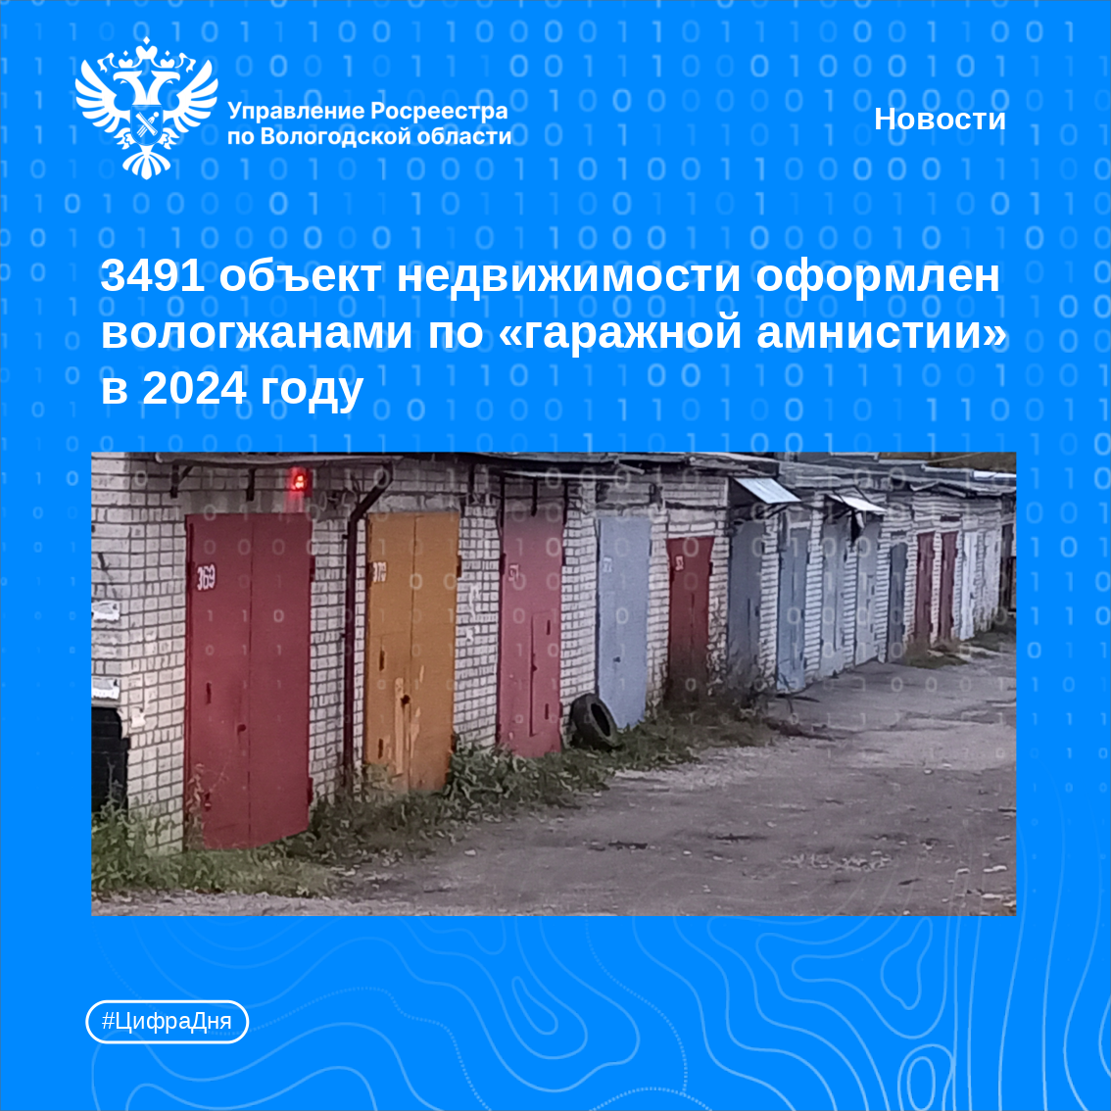
В 2024 году по «гаражной амнистии» в Вологодской области оформлено 3491 объект недвижимости
За 2024 год жители Вологодской области в рамках «гаражной амнистии» оформили права на 3491 объект недвижимости, из них 1260 – капитальных гаражей и 2231 земельный участок под ними общей площадью 83 542 кв. м.
«Гаражная амнистия» — один из новых эффективных механизмов оформления прав на гаражи и земельные участки и расположенные под ними, которая действует с 1 сентября 2021 года и продлится до 1 сентября 2026 года. По «гаражной амнистии» можно бесплатно оформить в собственность гараж и земельный участок под ним по упрощенной схеме. Указанные объекты должны быть построены до 30 декабря 2004 года, то есть до вступления в силу Градостроительного кодекса РФ, быть капитальными, иметь фундамент и прочную связь с землей, а также иметь не более одного этажа. Оформленные права на гараж и землю под ним позволяют его владельцу в любое время беспрепятственно распорядиться недвижимостью: продать, подарить, передать в залог», – отметил заместитель руководителя Управления Росреестра по Вологодской области Роман Дурасов.
Наиболее активно упрощенной схемой регистрации права собственности пользуются жители Вологды, Череповца и Сокола.
За оформлением прав на гараж и земельный участок необходимо обратиться в муниципальный орган власти, в границах которого расположен объект недвижимого имущества, который после получения документов самостоятельно направит их в региональное Управление Росреестра.
На официальном сайте Росреестра (www.rosreestr.gov.ru) размещены методические рекомендации, где размещены пошаговые инструкции для граждан по оформлению прав на гаражи и земельные участки под ними. Также там опубликованы ответы на часто задаваемые вопросы (https://rosreestr.gov.ru/activity/normativno-pravovoe-regulirovanie-v-sfere-nedvizhimosti/pozitsii-po-voprosam-pravoprimeneniya/o-realizatsii-polozheniy-federalnogo-zakona-ot-05-04-2021-79-fz-o-vnesenii-izmeneniy-v-otdelnye-zako/ ) по реализации положений «гаражной амнистии» которые также помогут вологжанам при оформлении прав на недвижимость в рамках «гаражной амнистии».

Контакты для СМИ:
Пресс-служба Управления Росреестра по Вологодской области
(8172) 72 86 11, доб. 1045
press@r35.rosreestr.ru
160001, г. Вологда, ул. Челюскинцев, д. 3

